Realm of Torment
Kormir's Crusade – primary quest
Ovaj quest krecemo iz Gate of Pain i u Domian of Fear susrecemo se sa Kormir i na put krecemo za Gate of Secret gde srecemo Keeper Halyassi za nagradu.
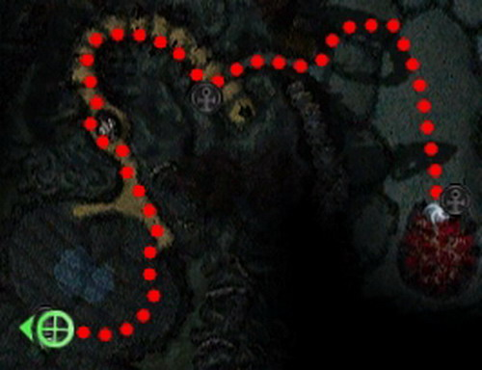
Za resavanje ovog questa potrebno je sledece po izlasku iz grada i posle razgo-
vora sa Kormirom i posle sto njeni i skauti krenu moramo trcati bez obzira na horde koje nas napadaju da stignemo do prvog portala.
Sam quest posle sto stignemo do portala postaje veoma lagan i samo je potrebno da ne ulazimo u sukobe sa hordama koje nam se nalaze sa desne strane posle po-
rtala.
Ovaj se quest moze resiti sa Herojima i henchima tako da se ne moramo optere-civati sa sastavljanem tima za njegovo resavanje.

Pozdrav

Brzi Gonzales

